**Р А С П И С А Н И Е**

*повторной промежуточной аттестации с комиссиями для студентов очной формы обучения по направлению подготовки 42.04.05 «Медиакоммуникации» (уровень магистратуры), имеющих задолженности по дисциплинам зимней сессии 2022-2023 учебного года.*

***с 02.10.2023 по 10.10.2023***

|  |  |  |  |  |  |  |  |  |  |  |  |  |  |  |  |
| --- | --- | --- | --- | --- | --- | --- | --- | --- | --- | --- | --- | --- | --- | --- | --- |
| |  |  |  |  |  | | --- | --- | --- | --- | --- | | Направление : **Журналистика (1 курс) (42.04.02)** | | ФИО  преподавателя | Дата | Время | | Социология медиакоммуникации и медиапотребления | экз | Тулупов В.В., Щукина Л.С., Щекина И.А. (ауд. 111) | 04 октября | 15.10 | | Филологическое обеспечение профессиональной деятельности | экз | Ряжских Е.А., Бебчук Е.М., Запрягаева М.Я., Хорошунова И.В. (ауд. 128) | 05 октября | 15.10 | |
| |  |  | | --- | --- | | |  | | --- | |  | | |
| |  |  | | --- | --- | | |  | | --- | |  | | |

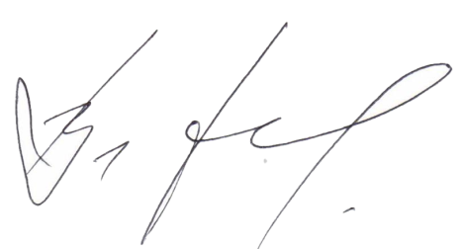

Декан факультета журналистики В.В. Тулупов